О.КӨШЕКОВ АТЫНДАҒЫ АТЫРАУ АГРАРЛЫ-ТЕХНИКАЛЫҚ КОЛЛЕДЖІ

Әдістемелік нұсқау.

Мамандық: 1401000 – «Ғимараттар мен құрылымдарды салу және пайдалану»
Тақырыбы: «СТО технологиясын сабақта пайдалану тәжірибесі»
шеберлік сыныбы

Атырау-2019 жыл.

Түсінік хат.

Бұл әдістемелік нұсқау өзімнің құрылыс машиналары атты сабағымда пайдаланып жүрген, «СТО технологиясы» әдістерін және сол тәжірибем арқылы колледж жас мұғалімдеріне шеберлік сыныбын көрсету мақсатында жасалды.
Әдістемелік нұсқауды пайдалана отырып СТО технологиясы стратегияларын сабақтарында әдістемелік тұрғыда салауатты пайдаландыру.
Сабақтың мақсаты: Мұғалімдердің СТО технологиясы стратегиялары туралы білімдерін нығайту, өзіндік идеясын, қабілеті мен ынтасын шығармашылықтарын дамыту, өздеріне деген сенімділіктерін арттыру.

1.ДЖИК СО старатегиясы бойынша мәтінмен танысу.
2. INSERT немесе түртіп алу стратегиясы – түртіп алу әдісі.
3. Куббизм стратегиясы – ойын арқылы оқыту.
4. Бір айналым сөйлесу стратегиясы – ойын арқылы оқыту.
5. Геометриялық фигуралар стратегиясы – бұл стратегияның құралдары геометриялық пішіндер.
5. Венн диаграммасы стратегиясы – бұл стратегияның мақсаты салыстыру, пайымдау.
7. Sinkuein немесе бес жолды өлең стратегиясы – берілген тапсырма бойынша өлең құрастыру.

О.Көшеков атындағы Атырау аграрлы – техникалық колледжі

«Бекітемін» Директордың оқу ісі
жөніндегі орынбасары
_________ Лапиденова М.С
«____»_________ 2019 ж.

Шеберлік сабақ жоспары
18.12.2019ж. 13⁰⁰-де 304 кабинет
Тақырып: Сын тұрғысынан ойлау технологиясын сабақта
пайдалану тәжірибесі «Жүк көтергіштері
және арнайы крандар».
Сабақтың мақсаты:
Білімдік: Құрылыста пайдаланылатын жүк
көтергіш крандар туралы мағлұматтарды
өздерінің меңгеруіне жағдай туғызу;
СТО технологиясы стратегияларын
сабақтарында әдістемелік тұрғыда
салауатты пайдалануын меңгерту.
Дамытушылық: Оқытушылардың құрылыс машиналары, құрылыс көтергіштері туралы білімін нығайту, өзіндік идеясын, қабілеті мен ынтасын шығармашылықтарын дамыту, өздеріне деген сенімділіктерін арттыру.
Тәрбиелік: Оқытушыларды ұқыптылыққа, шыдамдылыққа, ұжыммен, топпен жұмыс жасауға, өз тобының білім мен жауапкершілігін күшейтуге тәрбиелеу.
Сабақтың типі: Жаңа материалды меңгерту сабағы
Сабақтың әдісі: СТО стратегиялары
Пән аралық байланыс: Құрылыс материалдары, үймереттер мен
ғимараттардың құрылымдары
және конструкциясы.
Квалификациялық талаптар:
Білу керек: Құрылыста қолданылатын машиналар аттарын жатқа білулері керек, пайдаланылу
жолдарын білу.
Орындай білу керек: СНиП талаптарына
сай жұмыстарды орындай білу.
Сабақтың оқу жабдықтары: М.А Абдыгалиев «Строительные машины
и механизмы», Барсов И «Строительные машины»
Көрнекі құралдар: Интерактивті тақта бойынша мәтін, кабинеттің
безендірілуі, тапсырмаға қажетті жабдықтар.

Сабақ құрылымы:

І. Сабақты ұйымдастыру
(сәлемдесу, сабаққа қатысын және аудиторияның дайындығын тексеру)
Сәлемдесу жұбыңды таны стратегиясы бойынша жүзеге асады.
ІІ. Жаңа сабақ
І. Ой қозғау
1.Тақырыпты ашу
2. Қызығушылығын ояту (слайд )
3. БББ стратегиясы бойынша кестені сабақ бойына толтыру.

Білемін | Білдім | Білгім келеді

ІІ. Мағынаны тану
1.ДЖИК СО старатегиясы бойынша мәтінмен танысу. Мақсаты: жалпы мәтінмен алдымен жұпта сосын ұжымда талқылау, яғни жүк көтергіштер түрлеріне анықтама алу.
Қарастырылатын сұрақтар:
- Автомобильді кран
- Портальды кран
- Пневмодөңгелекті крандар
- Мұнаралы крандар
2. INSERT немесе түртіп алу стратегиясы – түртіп алу әдісі. Қолдарына қарындаш алып,
«v» - білемін,
«+» - білмеймін,
«-» - мен үшін жаңа білім (ақпарат)
«?» - мені таң қалдырды деген белгілерді қойып мәтіннің мазмұнын түсінеді және басқа топқа сұрақ қоюға дайындалады.
ІІІ. Ой толғаныс.
1. Куббизм стратегиясы – ойын арқылы оқыту. Кубиктің төрт жағына жазылған сөздер бойынша жұмыс жасайды. Қандайда бір затты жан жақты талдайды, талқылайды, сол арқылы білімдерін қайталайды, жаңа білім қосады.
Сергіту сәті: Дене мүшелерімен сандар салу: 1,2,3,4,5. Бас,оң иық, сол иық, оң тізе, сол тізе арқылы
2. Бір айналым сөйлесу стратегиясы – ойын арқылы оқыту. Топ мүшелерінің өз ойларын ашық жеткізуге талпындыру. Топта отырып тақырып, мәтін бойынша топтың әрбір мүшесі бір – бір сөзден қосу арқылы сөйлем құрау арқылы сөйлесу.
3. Геометриялық фигуралар стратегиясы – бұл стратегияның құралдары геометриялық пішіндер. Мақсаты: сөздік қорын, әдеби, мәдени сөйлеу тілін, күрделі ойлау қабілетін дамыту. Себебі оқылып отырған мәтінге сипаттама бере отырып қорытынды жасайды.
Сипатта (түрі, түсі, көлемі)
Салыстыр (Ұқсастығы, айырмашылығы)
Ұсын (қалай, қай жерде пайдаланылады?)
Дәлелде (қарсы және қарсы емеспін)
Талда (қалай жасалған, неден тұрады?)
Ой толғау (бұл неден жасалған?)
4. Венн диаграммасы стратегиясы – бұл стратегияның мақсаты салыстыру, пайымдау. Екі заттың айырмашылығы мен ұқсастығы жазылады. Бір біріне айқасқан екі немесе үш шеңбер. (Тек шеңбер болу керек деген қате түсінік) Екі жағына салыстырылады, ал айқасқан жеріне ортақ қасиеті жазылады. Ойлары ашылып, салыстыру сияқты күрделі операция жүзеге асады.
ІІІ. Сабақты бекіту.
1. Sinkuein немесе бес жолды өлең стратегиясы – берілген тапсырма бойынша өлең құрастыру.
1. Кім?
2. Қандай?
3. Не істеді?
4. Түйін
5. Синоним
IV. Үйге тапсырма:
- БББ стратегиясы бойынша кестені аяқтау
- Қазіргі жаңаша үлгімен шығарылып жатқан көтергіш крандар түрлеріне мағлұмат жинау.
V. Сабақты бағалау.

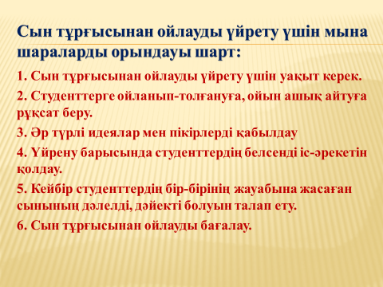

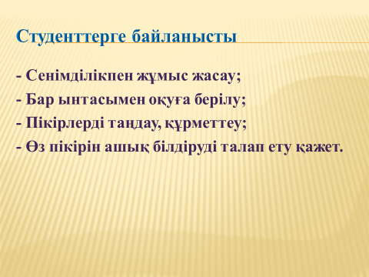

1.Тақырыпты ашу.

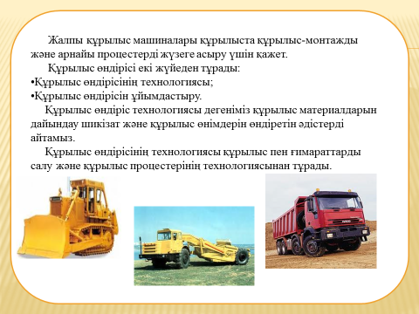

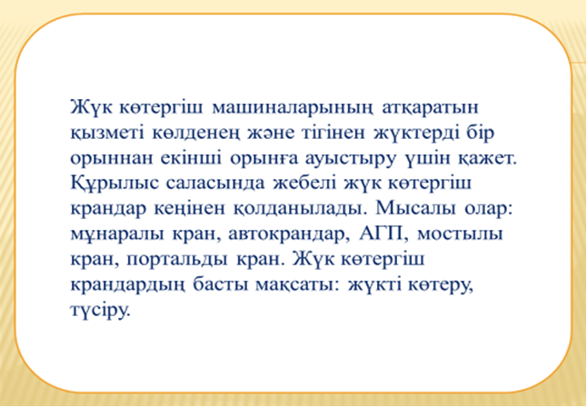
Сәлемдесу. 1. Жұбыңды таны стратегиясы

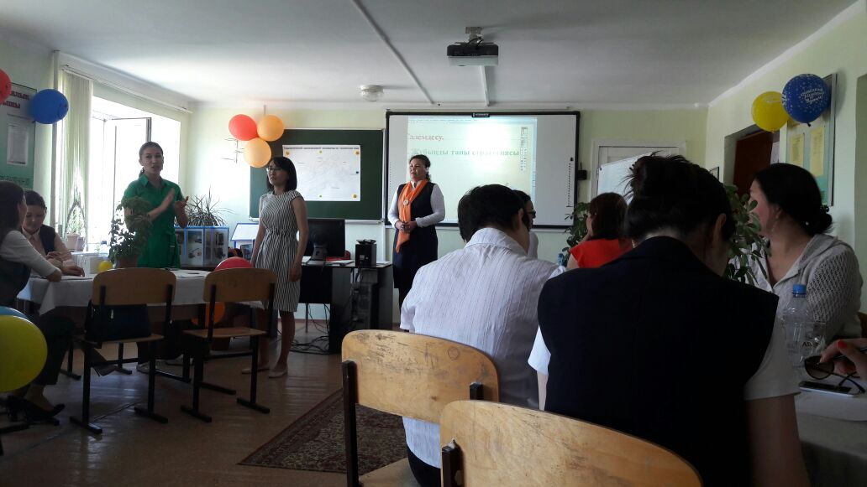

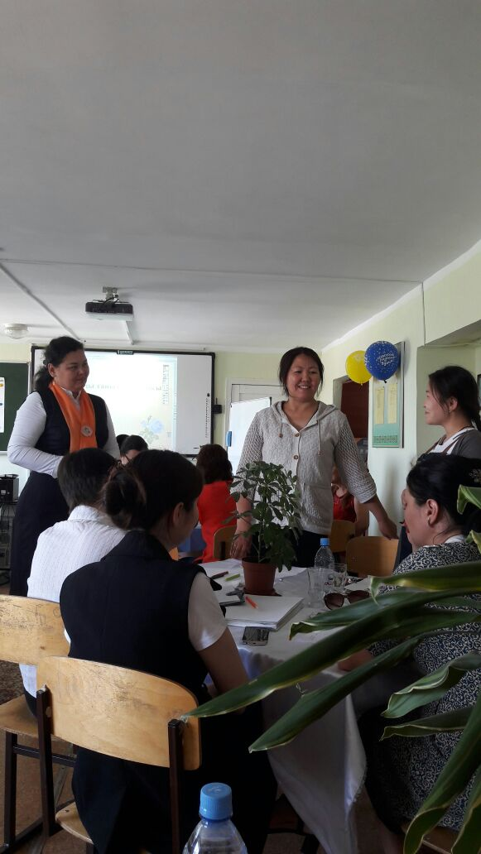

2. Қызығушылығын ояту (слайд )

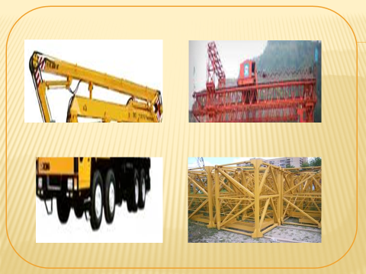

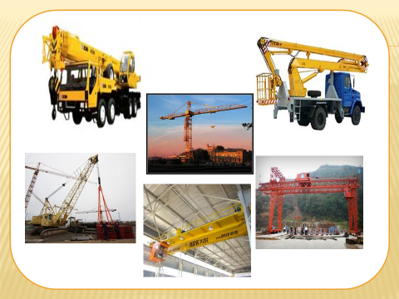

- БББ стратегиясы бойынша кестені сабақ бойына толтыру.

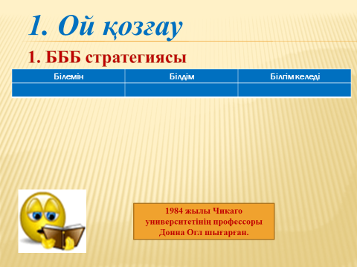

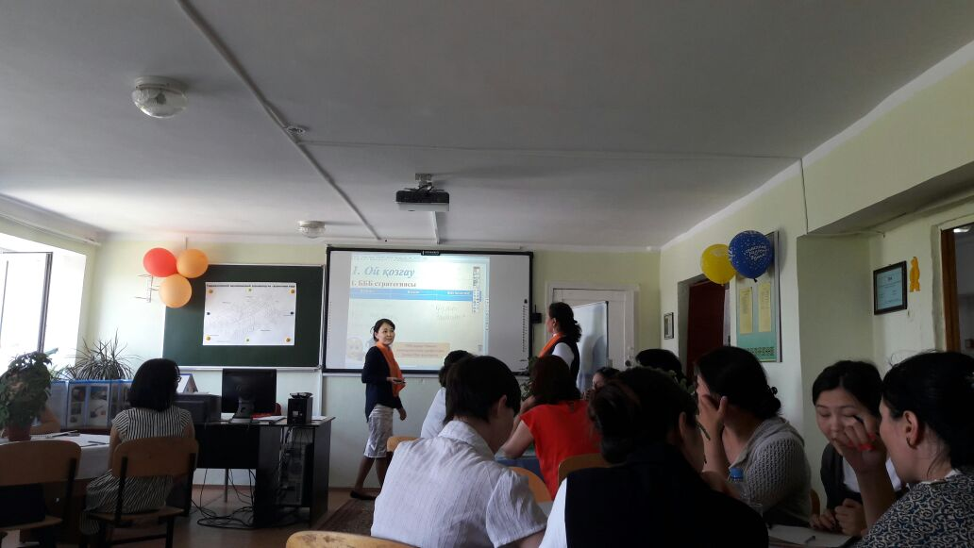

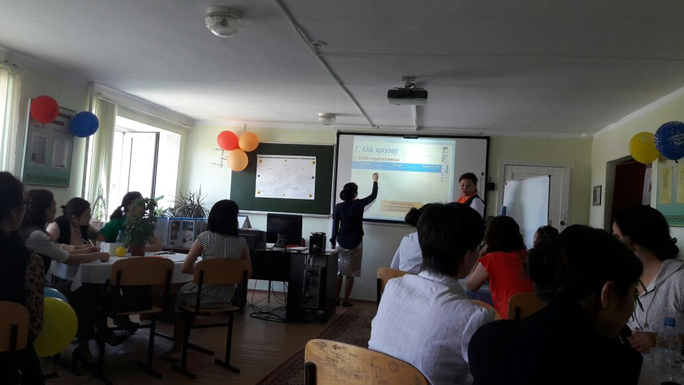

ІІ. Мағынаны тану
1.ДЖИК СО старатегиясы бойынша мәтінмен танысу.

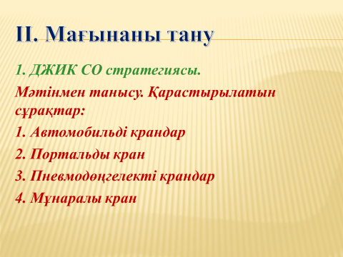

2. INSERT немесе түртіп алу стратегиясы – түртіп алу әдісі.

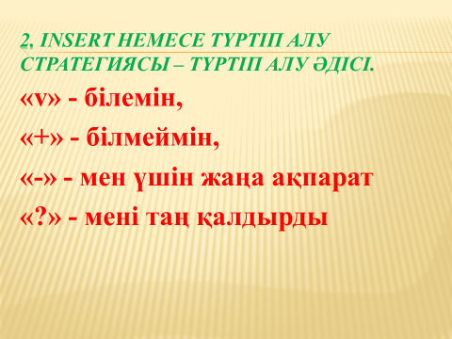

ІІІ. Ой толғаныс.
1. Куббизм стратегиясы – ойын арқылы оқыту.

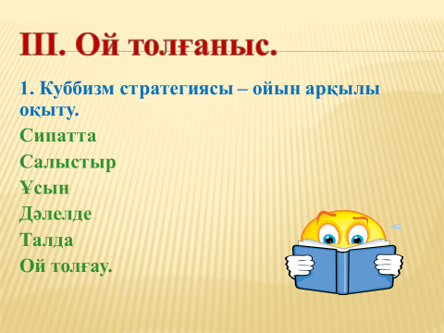

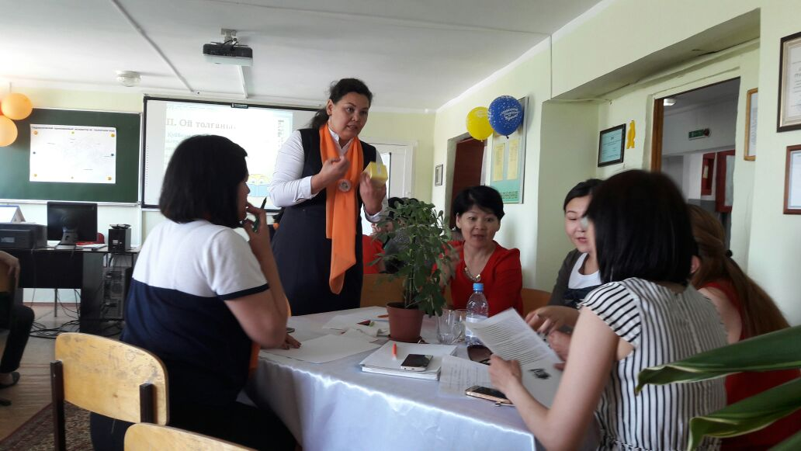

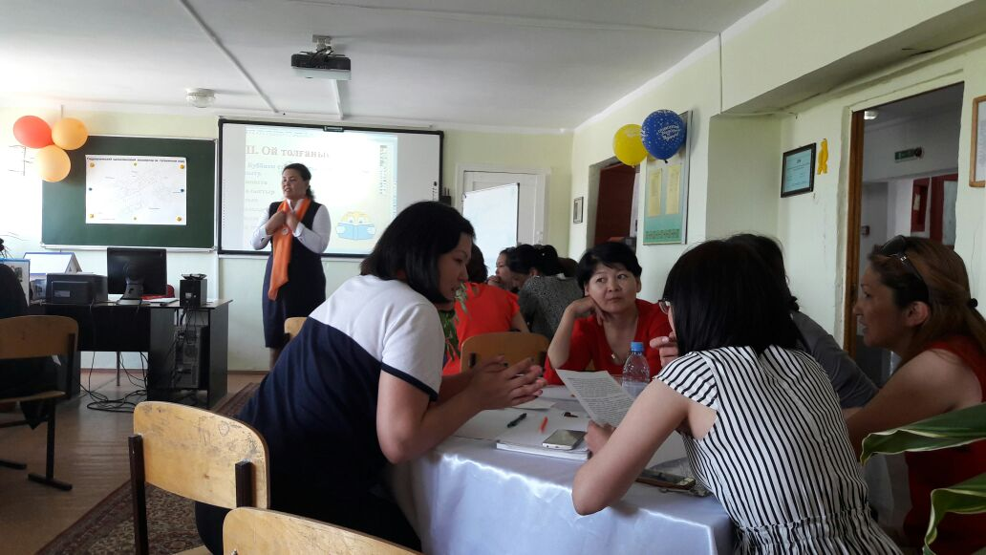

2. Бір айналым сөйлесу стратегиясы – ойын арқылы оқыту.



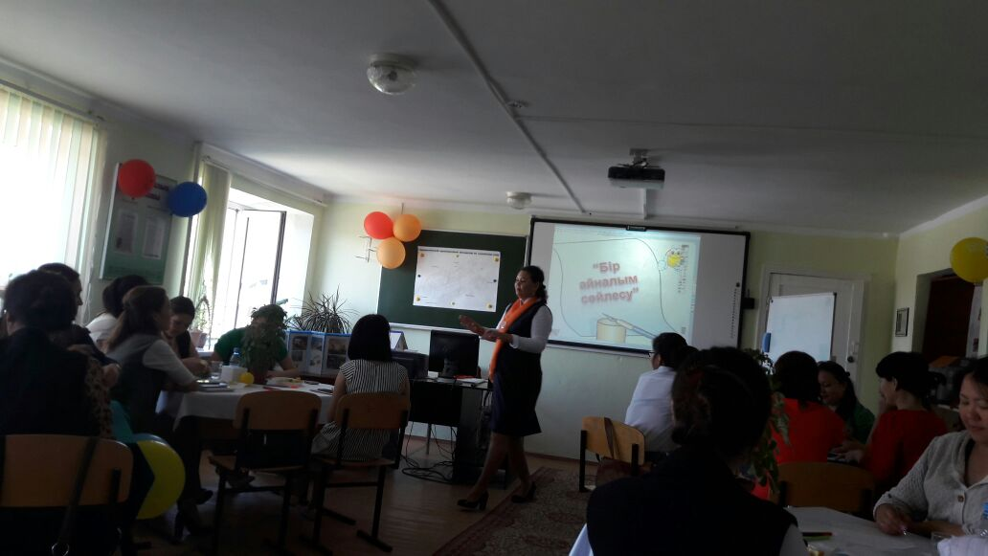

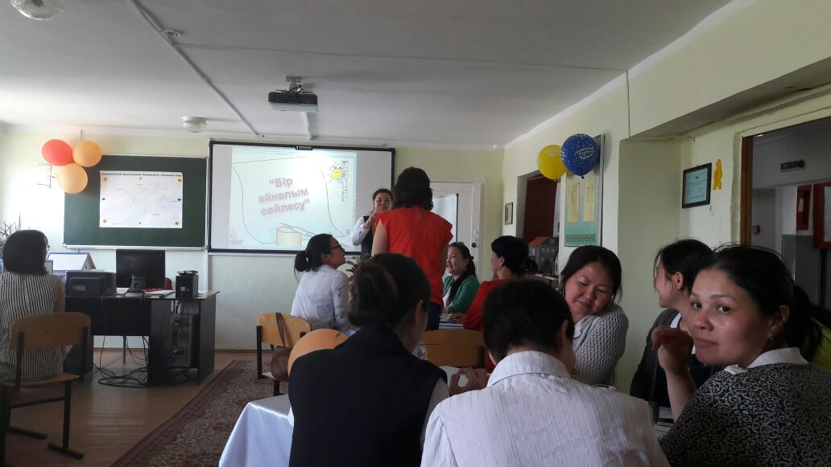

3. Геометриялық фигуралар стратегиясы – бұл стратегияның құралдары геометриялық пішіндер.

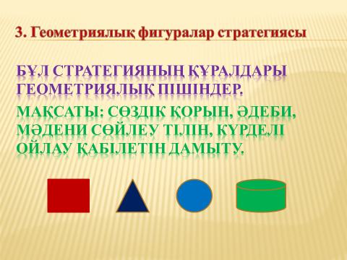

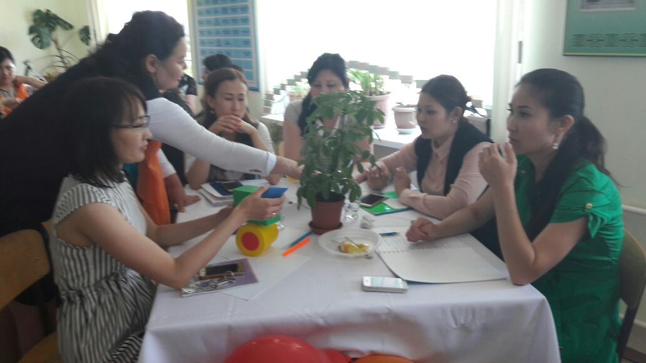

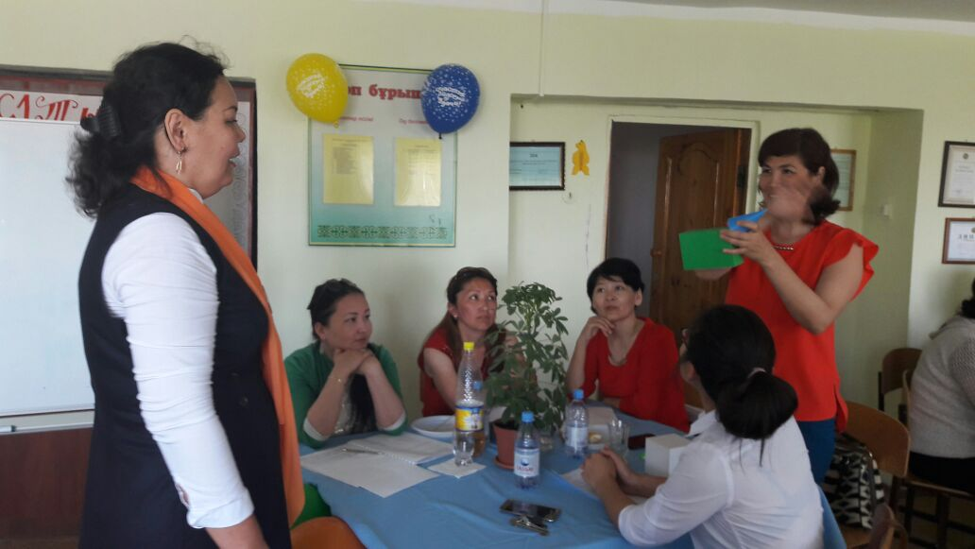
4. Венн диаграммасы стратегиясы – бұл стратегияның мақсаты салыстыру, пайымдау.
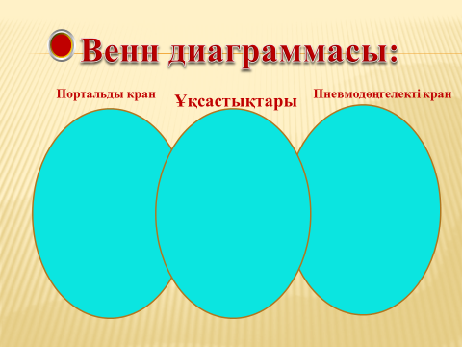

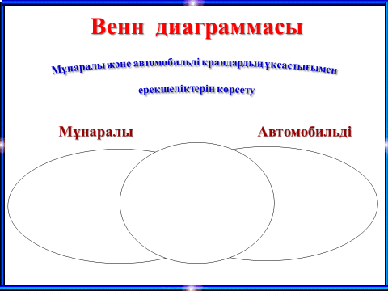

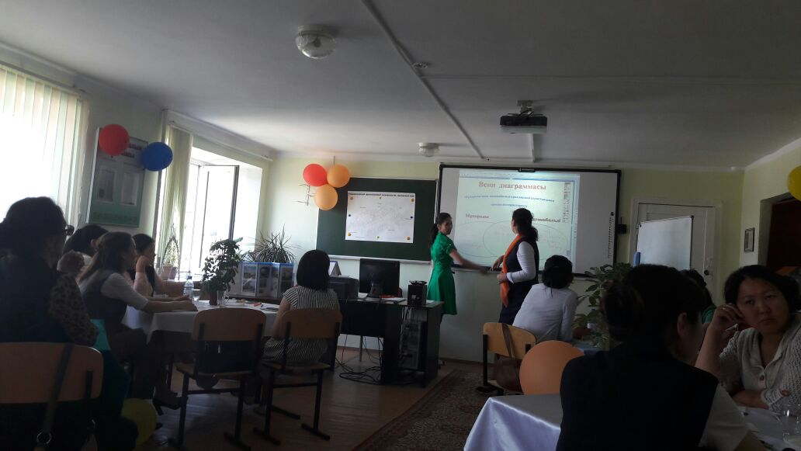
1. Sinkuein немесе бес жолды өлең стратегиясы – берілген тапсырма бойынша өлең құрастыру.

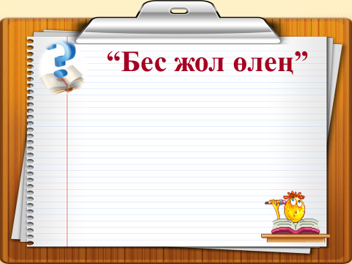

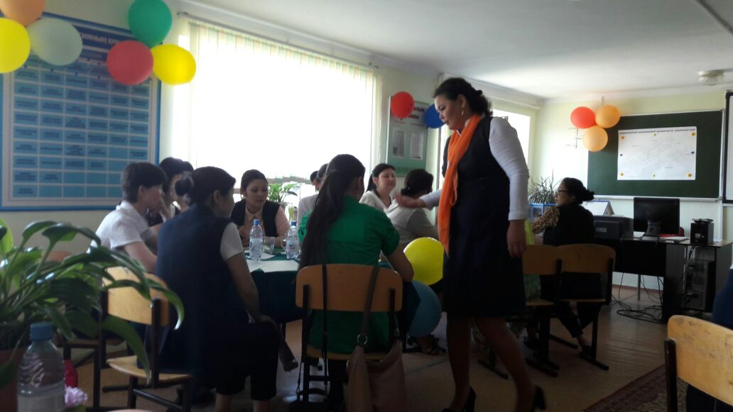

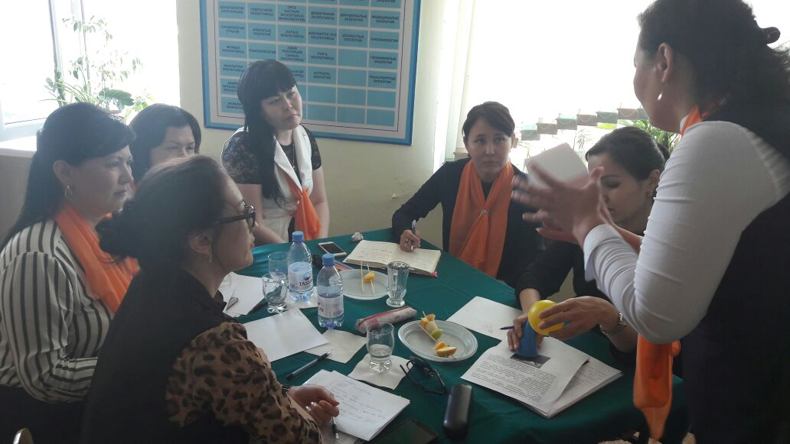

О.Көшеков атындағы Атырау аграрлы-техникалық колледжі арнаулы пән оқытушысы Есенгалиева Гүлжайна Зиноллақызына

Пікір

Гүлжайна Зиноллақызы әрбір студенттің жүрегіне терең бойлап, өз шәкірттерінің білімін жетілдіріп отырады және ойшылдыққа жетелейді.
Ол – білімді де, білгір, әдістемелік шеберлігі жетік, қазіргі заманғы әдіс-тәсілдерді толық меңгерген іскер, маман, өз ісіне шын берілген нағыз ұстаз.
Оның өткізген әр сабағы өз студентіне жаңа бір дүниенің есігін ашқандай. Гүлжайна Зиноллақызы әрбір студентке терең білім мен тәрбие беріп қана қоймай, әр баланың бойындағы табиғи қасиетін ашып, жеке тұлға болып қалыптасуына қызмет етеді.
Сондай-ақ бойына адамгершілік пен ізгілікті сіңіре білген, жан-жақты Гүлжайна Зиноллақызы өз әріптестері арасында да беделі жоғары, жас болса да оларға айтар ақылы, берер көмегі, бөлісер іс-тәжірибесі мол.
Ойы жүйрік, ақылы жетік, бәсекеге қабілетті өзгерістерге бейім жеке тұлғаны тек қана жаңа тұрпатты педагог қалыптастыра алады десе, сондай педагогтардың бірі – Гүлжайна Зиноллақызы.
Алда тек биік шыңнан көріне беріңіз!

Қоғамдық пәндер оқытушысы: Сқақова А.Д.

